Росреестр стал еще эффективнее: количество поступивших обращений граждан в 2021 г. сократилось на треть

Количество обращений граждан по вопросам получения услуг Росреестра, поступивших в ведомство в 2021 году, сократилось на 33% по сравнению с предыдущим годом и составило 38,7 тыс. (в 2020 – 57,8 тыс.). Это свидетельствует о повышении информированности россиян о деятельности ведомства и росте удовлетворенности качеством услуг и сервисов.

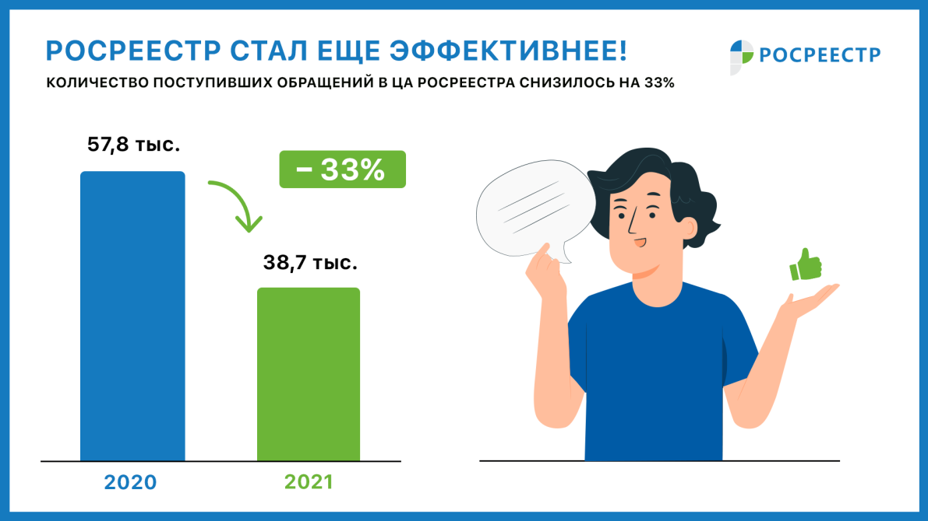

«Росреестр становится центром компетенций в области земли и недвижимости. Мы идем навстречу гражданам, стремимся сделать предоставление услуг максимально эффективным, удобным и быстрым. В 2021 году мы усилили взаимодействие с кредитными организациями и застройщиками, повысив востребованность цифровых услуг Росреестра. Приняли концепцию информационной политики, в рамках которой проводим системную работу с гражданами и СМИ. Впервые Росреестр вошел в топ-3 наиболее открытых органов власти, согласно исследованию Счетной палаты РФ. Ведомство старается помогать людям, отвечая на запросы в социальных сетях ведомства. Мы понимаем, что за каждым нашим решением и оперативной обратной связью стоит судьба человека. В 2022 году эта работа будет продолжена», – сообщила заместитель руководителя Росреестра, руководитель цифровой трансформации Елена Мартынова.

Как и в 2020 году, чаще всего рассматривались обращения на тему электронных услуг и сервисов. Однако если год назад таких вопросов поступило 16,3 тыс., то в 2021 году – в два раза меньше. Это в том числе связано с запуском новой версии официального сайта ведомства, где существенно упрощен процесс получения услуг. «Личный кабинет» стал гораздо удобнее, теперь в нем доступны все виды учетно-регистрационных действий. Упрощена процедура получения услуг - больше половины полей автозаполняются. Повышена надежность и отказоустойчивость сервисов.
Кроме того, с 2021 года в рамках рубрики «Вопрос-ответ» на сайте Росреестра еженедельно публикуются материалы, посвященные разъяснению актуальных вопросов в сфере земли и недвижимости. Также ведомство ведет социальные сети, где регулярно информирует об основных событиях и изменениях на рынке недвижимости.
На втором месте – рассмотрение обращений по государственной регистрации прав и кадастровому учету. По сравнению с 2020 годом (11 тыс.) их количество сократилось на 64% и составило 4 тыс.

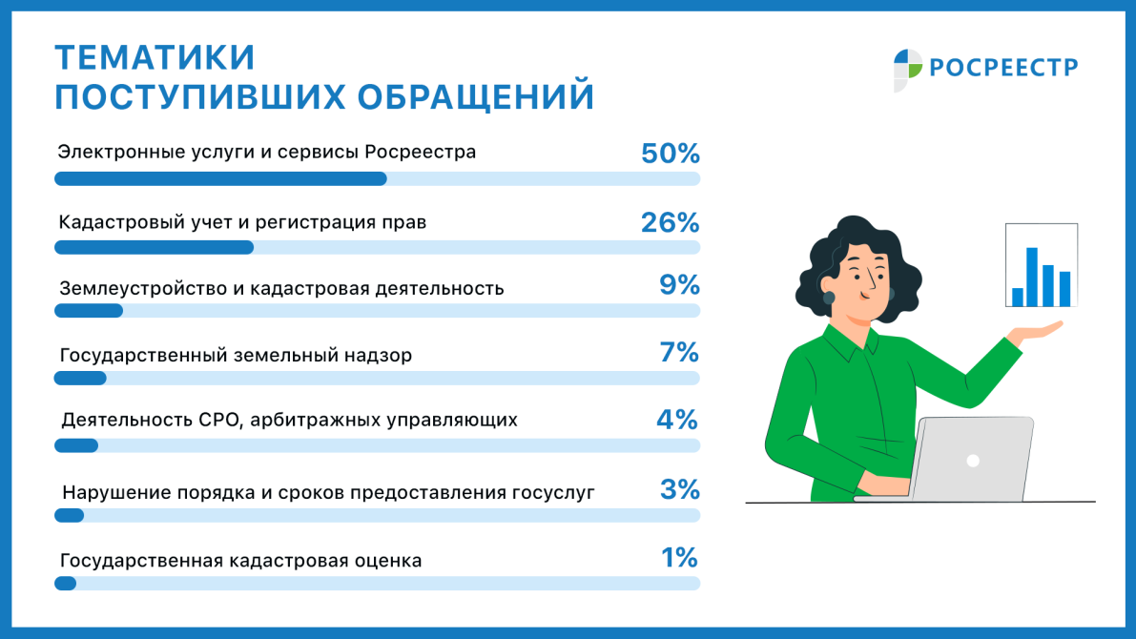

Поступали вопросы касательно проведения государственного земельного надзора, сроков предоставления услуг, кадастровой оценки, землеустройства и установления границ, а также вопросы по контролю за деятельностью саморегулируемых организаций и арбитражных управляющих.

«Росреестр выстроил клиентоориентированную модель по работе с обращениями граждан. В 2021 году сервис «Обращения граждан» модернизирован и интегрирован с ведомственной системой электронного документооборота. Разработано новое методическое пособие для подготовки понятных ответов для людей. В комплексе это обеспечило оперативность в процессе рассмотрения обращений и в целом повысило удовлетворенность граждан», – сообщил начальник Административного управления Росреестра Александр Третинников.

Также сократилось количество обращений граждан, поступивших в Росреестр через Ведомственный центр телефонного обслуживания (ВЦТО). В 2021 году через ВЦТО в ведомство обратились 4,4 млн заявителей – как по телефону, так и по электронной почте. Это на 15% меньше, чем годом ранее.
По данным общероссийской публичной системы «Ваш контроль», в 2021 году средняя оценка работы ведомства со стороны граждан составила 4,29 по пятибалльной шкале (в 2020 и 2019 - 4). За весь период поступило 89,6 тыс. комментариев, из которых 83% – положительные (на 10% больше, чем в 2020 и в 2019 гг.).
По всем возникающим вопросам граждане могут обратиться к специалистам Росреестра с помощью интернет-сервиса «Обращения граждан». Подробная информация размещена в разделе «Обратная связь» на сайте ведомства. Также круглосуточно работает ведомственный центр телефонного обслуживания Росреестра - 8-800-100-34-34.

Подробнее по ссылке: https://rosreestr.gov.ru/press/archive/rosreestr-stal-eshche-effektivnee-kolichestvo-postupivshikh-obrashcheniy-grazhdan-v-2021-g-sokratilo/

Контакты для СМИ

Пресс-служба Управления Росреестра по Республике Карелия
8 (8142) 76 29 48, 76 46 06
n.teplova@rosreg.karelia.ru; Shipnyagova@rosreg.karelia.ru
185910, г. Петрозаводск, ул. Красная, д. 31

